EXEMPLE D’ÉTIQUETTES À PERSONNALISER AVANT IMPRESSION
SORTIE À LA FERME PÉDAGOGIQUE |   SORTIE AQUARIUM DE PARIS |   SORTIE AU CHATEAU
  LUDOTHÈQUE |   MARIAGE |   TOURNOI DE FOOTBALL
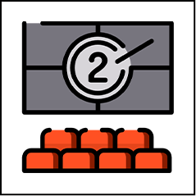  SORTIE AU CINÉMA | 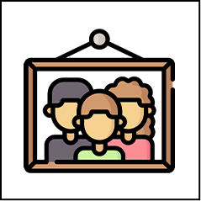  PHOTO DE CLASSE | 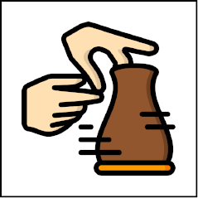  ATELIER POTERIE
  SORTIE AU THÉÂTRE |   SORTIE À LA FORÊT | 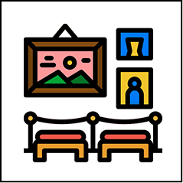  SORTIE AU MUSÉE
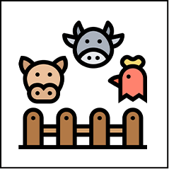
  VOYAGE |   KERMESSE |   FÊTE
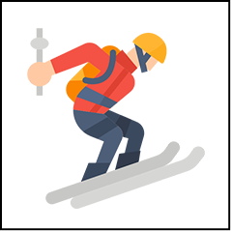  VOYAGE AU SKI |   FÊTE | 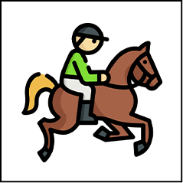  VISITE DU CENTRE ÉQUESTRE
  SORTIE À LA BIBLIOTHÈQUE | 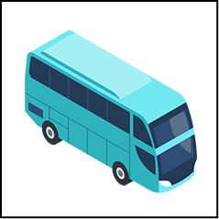  VOYAGE | 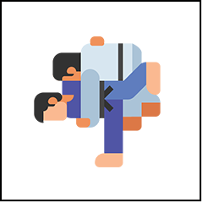  COMPÉTITION
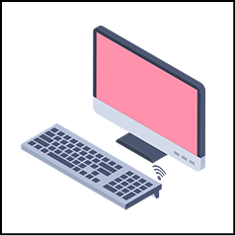  ATELIER CODAGE |   DÉBUT DE L’AUTOMNE |   DÉBUT DE L’HIVER

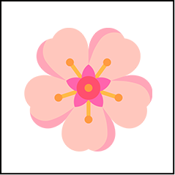  DÉBUT DU PRINTEMPS | 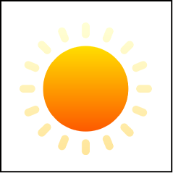  DÉBUT DE L’ÉTÉ | FÊTE…
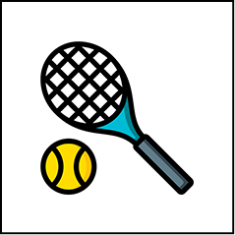  TOURNOI DE TENNIS | FÊTE… | FÊTE …

TRAME VIDE

ÉTIQUETTES À IMPRIMER POUR LES PÉRIODES DE VACANCES SCOLAIRES



ICÔNES DISPONIBLES

